BULGARIJE
VERGETEN LAND OP DE BALKAN?

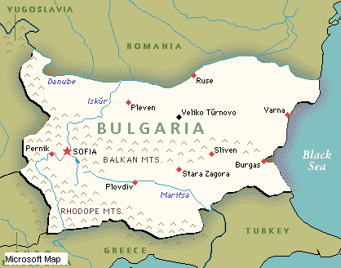

Ede, augustus 2025
Beste broeders en zusters, lieve vrienden,

In het voorjaar zijn we weer 2 weken in Bulgarije geweest om onze werkers daar te bezoeken. Hoewel we regelmatig telefonisch en mail contact hebben was het goed om elkaar na 3 jaar weer persoonlijk te ontmoeten. (Vorig jaar hebben we onze reis moeten annuleren vanwege de operatie van Wolter). Hoewel ze allemaal ouder worden is het goed om te zien dat ze allemaal nog volop bezig zijn in hun bediening.

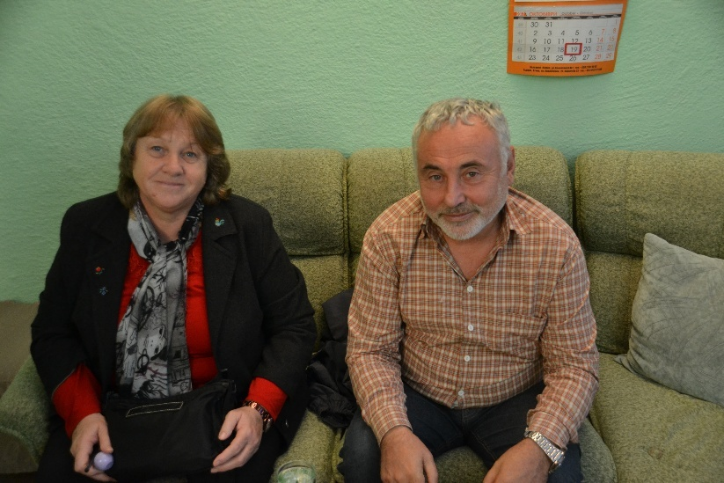
Fevzi en Necmiye
Fevzi
In coronatijd is Fevzi begonnen met het geven van Bijbelstudies via zoom. Zowel in het Turks als Bulgaars. Momenteel heeft hij 3 bijbelstudiegroepen met gemiddeld 10-12 deelnemers. De meeste van hen wonen in het buitenland in buitenland. De avond begint met het zingen van liederen en aanbidding, gevolgd door 1,5-2 uur Bijbelstudie en daarna gelegenheid tot het stellen van vragen.

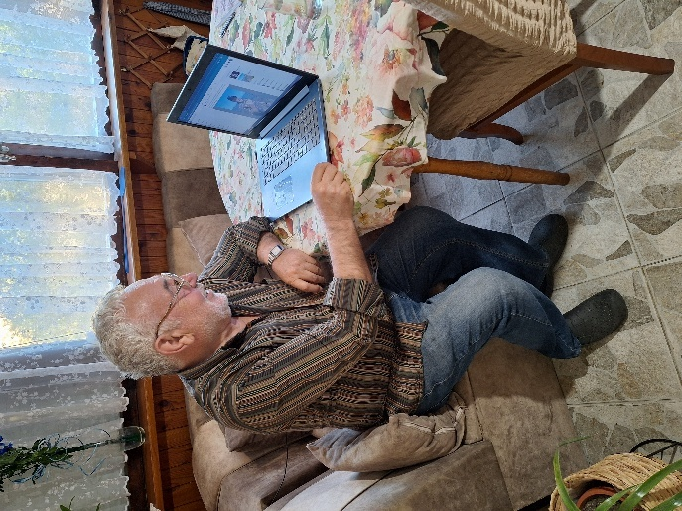

Daarnaast geeft hij Bijbelstudie aan Bulgaarse christenen in Ruse op verschillende niveaus.
Sinds een jaar worden er maandelijks ontmoetingen met predikanten uit 9 verschillende kerken en denominaties georganiseerd voor gebed, overleg en uitwisseling

Ook begeleiden Fevzi en Necmiye een gemeente in een naburig dorp (zie foto onder)
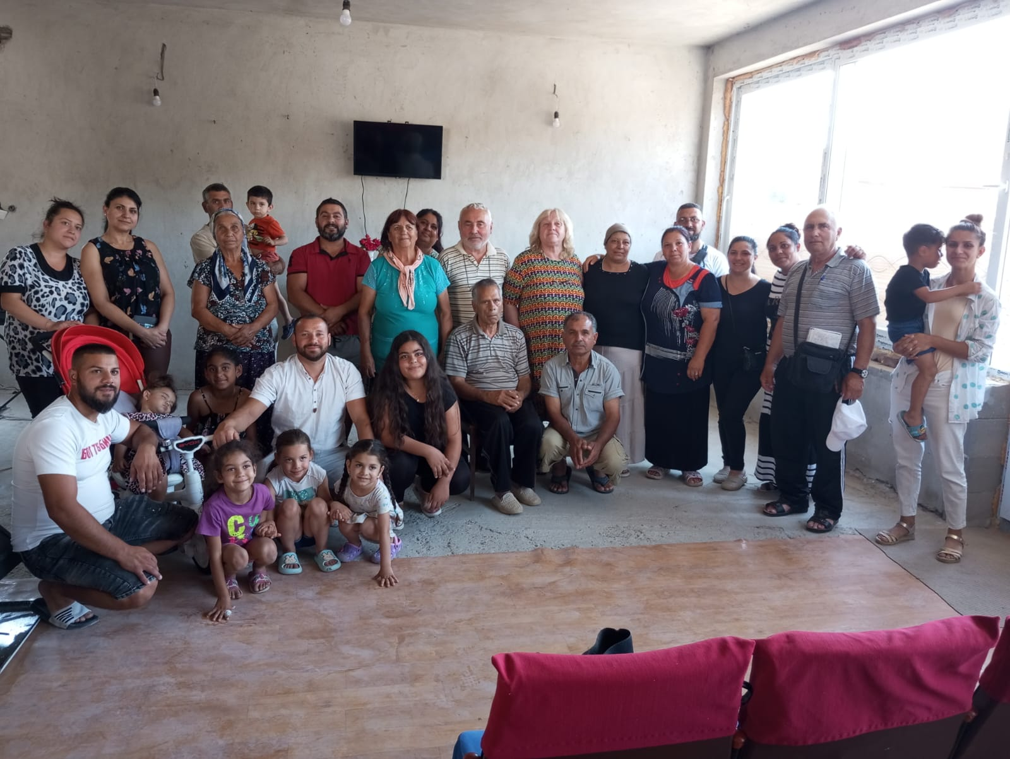
In deze kleine gemeente is er aardig wat jeugd. Nog niet zolang geleden is een aantal mensen gedoopt. Laten we bidden voor geestelijke groei van de dopelingen.

Necmiye.
Naast de Bijbelstudies met Fevzi is zij vooral pastoraal bezig met vrouwen. Zij heeft een eigen stijl ontwikkeld en het is mooi om te zien hoe God haar voor deze vrouwen gebruikt. Vaak zijn het vrouwen van voorgangers die met niemand kunnen praten over hun zorgen en problemen.

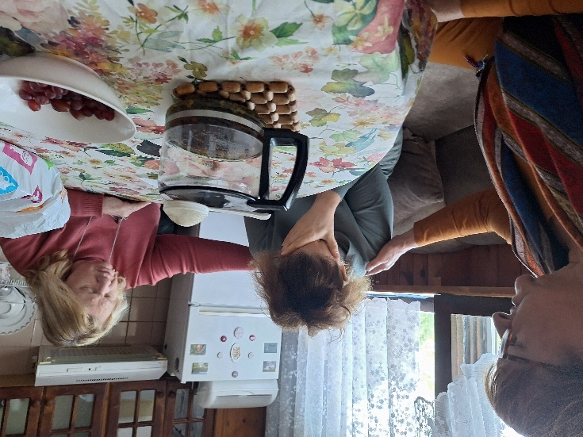
Samen met Bea bidden voor de vrouw van een voorganger met ernstige depressieve klachten

Zij heeft de laatste tijd veel last van haar rug. Op aanraden van haar kinderen had ze aan verschillende vrouwen gevraagd om te koken voor ons. Het betekende soms 2 overvloedige warme maaltijden per dag!!

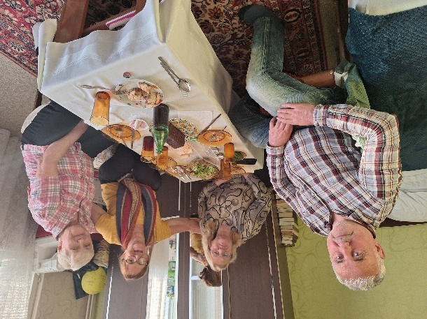
Eten bij zuster Müveddet
Gülçinar
Op zondagmiddag, op de bijeenkomst van voorgangers en leidinggevenden uit verschillende kerken, heeft Gülçinar uitgebreid verteld over haar reis naar Kirgizië. (Zie haar nieuwsbrief in de bijlage).
Zij leidt nog steeds de aanbidding in de samenkomst en begeleidt ook de liederen tijdens de zoombijbelstudies. Ook neemt ze regelmatig deel aan zoomconferenties, waar ze ook regelmatig mag spreken.

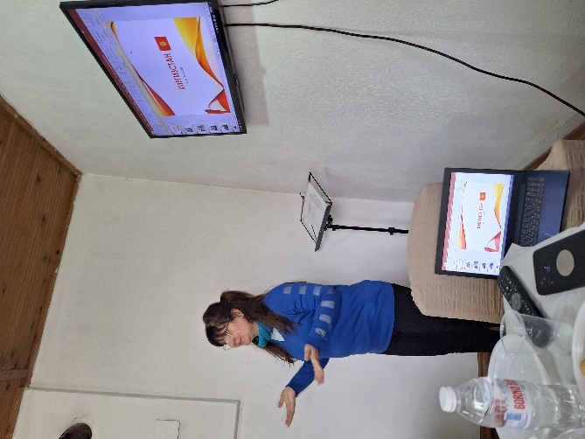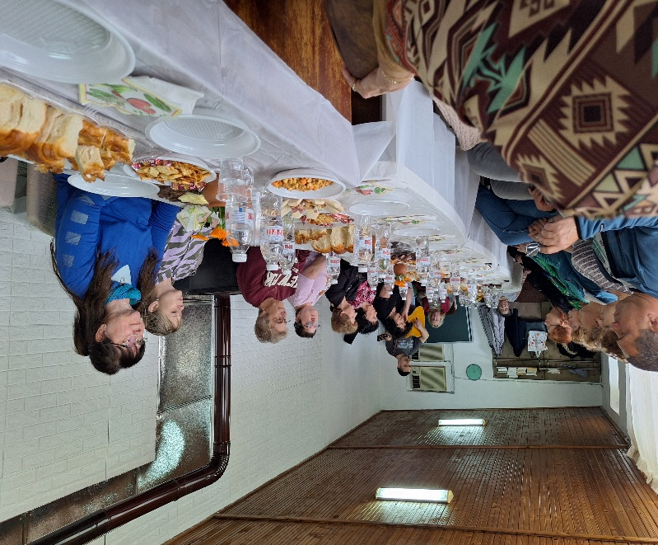
Gülçinar vertelt over haar reis naar Kirgizië op de bijeenkomst voor voorgangers

De gemeente in Ruse de groep blijft klein, zo’n 10-12 personen, voornamelijk vrouwen.
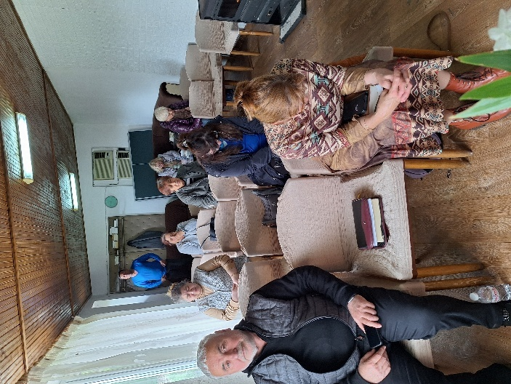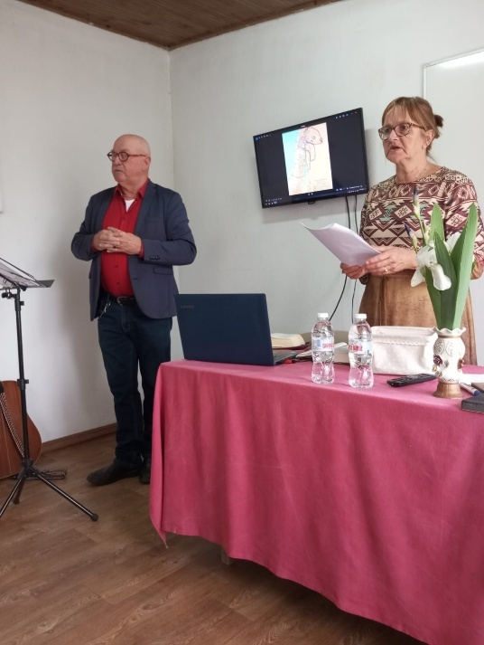
Bea preekt en Wolter vertaalt

Sommigen zijn overleden, maar veel mensen zijn vertrokken naar West-Europa van wege de economische situatie in Bulgarije. Hele dorpen staan leeg en de bevolking is teruggelopen van 9 miljoen naar 6,5 miljoen! Veel Turkssprekende zigeuners zijn vertrokken, ook christenen.
In verschillende steden in Nederland en Duitsland zijn nu gemeenten ontstaan van Turkssprekende zigeuners. Sommige van hen nemen deel aan de zoombijbelstudies van Fevzi.

Marina
Na 5 dagen in Ruse zijn we vertrokken naar Plovdiv waar Marina woont, een hele dag reizen. Het was goed om haar weer te ontmoeten. Met haar gezondheid gaat het een stuk beter. In oktober vorig jaar is ze opnieuw voor onderzoek in het ziekenhuis geweest en de arts daar kwam tot de conclusie dat de vlekjes op haar longen geen kanker was maar oud littekenweefsel! De chemo’s zijn gestopt en het gaat nu een stuk beter.

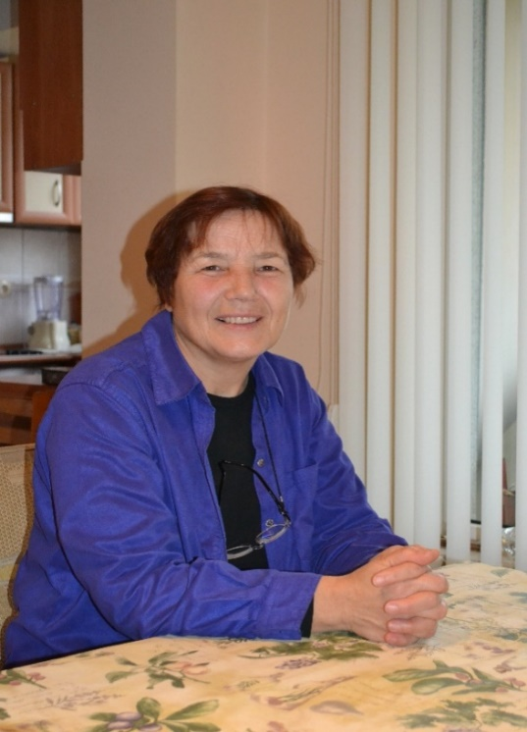

Ze is nog steeds druk met het organiseren van parttime Bijbelscholen in verschillende plaatsen in Bulgarije. De cursus duurt 9 maanden, 4 avonden in de week van 6 tot 9.15 uur en 1 keer per maand op zaterdag mee met het bezoeken van een kindertehuis. We waren onder de indruk van de toewijding van de studenten. Ze komen rechtstreeks uit hun werk of school.
Wolter mocht 3 avonden lesgeven over islam en moslimevangelisatie.

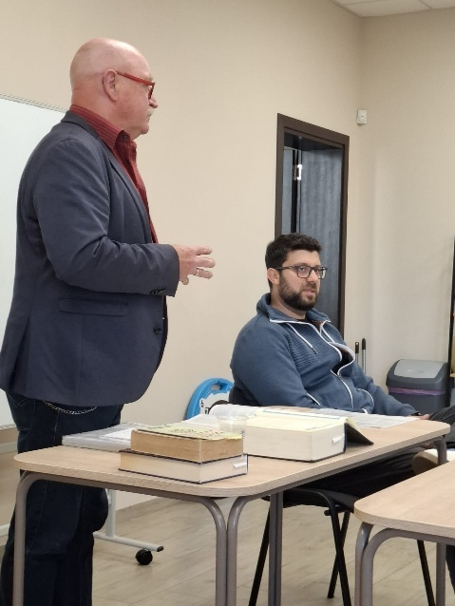 Wolter geeft les op de Bijbelschool

Een aantal van deze studenten zijn een week na ons vertrek naar Turkije gegaan, om daar in samenwerking met een plaatselijke gemeente evangelisatiewerk te doen.
Daarnaast is Marina bezig met het coördineren van het werk in verschillende kindertehuizen en voorlichting geven over vrouwenhandel.
(Voor een uitgebreid verslag van de activiteiten zie de bijgevoegde nieuwsbrief).

We willen u hartelijk danken voor uw gebeden en ondersteuning. Zonder uw gebed en hulp zouden zij dit werk niet kunnen doen.

Mocht u het werk in Bulgarije financieel willen ondersteunen dan kan dat door een eenmalige of periodieke gift over te maken voor de werkers (Fevzi en Necmiye, Gülçinar en Marina) op:

Rekeningnummer NL95 INGB 0003 7918 83
t.n.v. Stichting Müjde Ede, o.v.v. “werkers Bulgarije”
Müjde wordt door de belastingdienst erkend als ANBI. Uw giften zijn dus aftrekbaar.
We bedanken u voor uw meeleven en uw betrokkenheid.

Hartelijke groeten,
Wolter en Bea Woning-Sonneveld, Nettelhorst 84, 6714 ME Ede
Tel. 06 55 70 71 88; E-mail: wolterwoning@gmail.com

